**使用RC伺服电机的触觉形状显示**

A Tactile Shape Display Using RC Servomotors

【论文内容】：用户是否可以仅从电振动反馈中识别3D特征（例如，凹凸），而无需任何视觉信息

【实验设备】：

在这项研究中，我们使用了Feelscreen开发套件（芬兰的Senseg）作为静电摩擦显示器，其中包括覆盖在商用平板电脑（Google Nexus 7）上的静电膜。

摩擦笔，因为发现触摸笔和裸露的手指会产生电振动的感觉非常相似

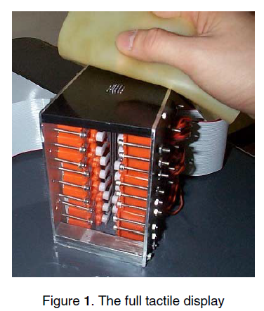

【结论】：研究表明用户无法自然地关联电振动。 3D形状的图形没有视觉提示，但是如果给出明确的指导，它们可以具有可接受的性能。

###

触摸屏是通用设备，可以显示视觉内容并接收触摸输入，但是它们缺乏提供可编程触觉反馈的能力

这种限制已通过通常称为表面触觉技术的几种方法解决。这项技术可调节用户的指尖与触摸屏表面之间的摩擦，从而在手指探触触摸屏时产生不同的触感。

此功能使用户可以同时查看和感觉数字内容，从而改善了可用性和用户体验。

【非常重要】表面触觉的一种主要方法依赖于通过提供高AC电压[1]，[2]，[3]在手指和触摸屏上的绝缘表面之间感应的静电力。使用交流电还会给用户带来振动，称为电振动。静电摩擦显示器仅需要电气组件，并在屏幕上提供均匀的摩擦。

这种触觉反馈技术不仅允许轻松轻便地集成到触摸屏设备[4]，[5]，而且还提供动态，丰富和令人满意的用户界面[1]，[2]。

电振动现象是由Mallinckrodt等人首先提出的。 [8]。他们意外地发现，当用手指扫描表面时，带有交流电压源的绝缘表面会产生类似橡胶的感觉。该现象是由于被电介质隔开的两个导电板之间的静电引力引起的。

当手指扫描绝缘的电极时，在电极与皮肤下的导电物质之间会形成电容器。使用周期性电压激励电极会引起静电吸引，这会增加表面与活动手指之间的摩擦力。

###

【重要引用】：

1.运用基于梯度的渲染的相同思想，通过电振动在触摸屏上表达3D特征[2]

2.清楚地表明参与者从基于梯度的侧向力渲染中直观地感知了3D特征。[7]